ESCOLA ________________________________________DATA:_____/_____/_____
PROF:______________________________________________TURMA:___________NOME:_______________________________________________________________

Cores primárias são cores puras sem mistura. É através delas que se formam todas as outras cores. As cores primárias são: vermelho, amarelo e azul.
1.Pinte as imagens abaixo com as cores primárias:

As cores secundárias são aquelas formadas pela combinação de duas cores primárias.
Elas são: laranja= combinação de vermelho + amarelo
Verde = Combinação de amarelo + azul
Violeta ou roxo= combinação de vermelho+azul
2.Faça as combinações:
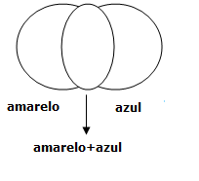
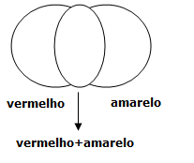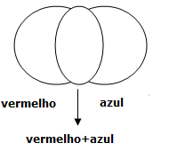
Cores terciárias
As cores terciárias são aquelas formadas pela mistura de uma cor primária com uma cor secundária. Elas são:
Vermelho alaranjado=combinação de vermelho +laranja
Amarelo alaranjado= combinação do amarelo +laranja
Amarelo esverdeado= combinação do amarelo+verde
Azul esverdeado = combinação do verde+azul
Azul arroxeado = combinação do azul + roxo
Vermelho arroxeado= combinação do roxo + vermelho
3.Faça as combinações para encontrar as cores terciárias:
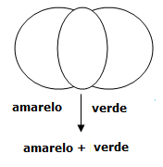
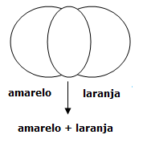
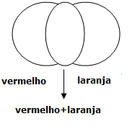
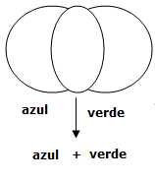

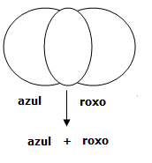
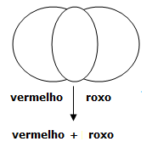

As cores neutras são aquelas que combinam com qualquer cor. Elas são o preto, o branco e o cinza.
4.Pinte a paisagem somente com as cores terciárias.
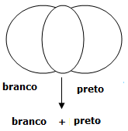
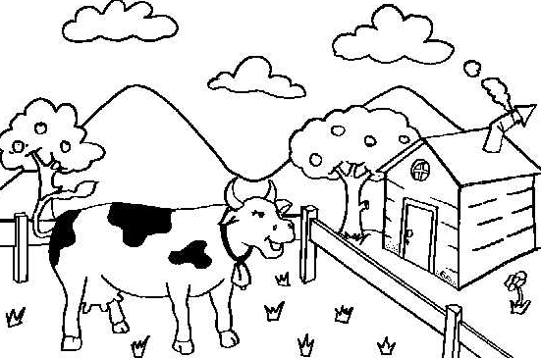
5.Faça um desenho e pinte somente com as cores secundárias.
6.Recorte e cole desenhos que representam as cores primárias e neutras.

